附件：
2013年中招报名学生注册操作流程

一、登陆网址
以下两个途径任选一个：
1、http://ztc.zzedu.net.cn，点击“网上报名”进入；
2、http://www.hngaozhong.com/，点击“学生服务平台”下面的“中招学生入口”，进入以后点击“考生注册”进入。
注意：本阶段学生只需要进行“考生注册”、“完善信息”和“中招报名”三个阶段的工作。
二、时间
4月29日至5月5日。
三、注册流程
(一) 考生注册的流程：
验证身份-->设置用户登录密码-->登记邮箱和手机号-->完成注册
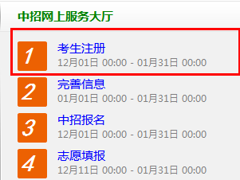
1、验证身份
考生在点击“考生注册”后，进入考生注册过程一：验证身份界面，如下图：
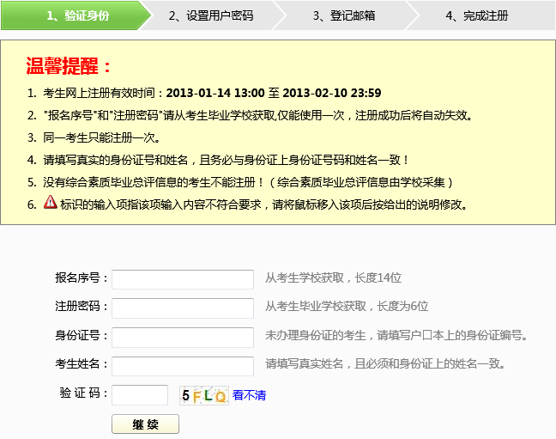
验证身份前，请考生认真阅读页面中给出的温馨提醒。
①考生若没有采集综合素质毕业总评信息，将不允许注册。
②报名序号：由考生从毕业学校获取，长度为14位。
③注册密码：由考生从毕业学校获取，长度为6位数字和字母的组合。
注：“报名序号”和“注册密码”是考生网上注册必须的凭据。仅能使用一次，注册成功后将自动失效。
④身份证号：中国大陆统为18位，考生填写时必须要与身份证上的号码 一致。最后一位如果是字母“X”的要大写；未办理身份证的考生，请填写户口本上的身份编号；其它国家或地区的考生为护照号码（或能唯一确定身份的号码）。同一身份证号只能注册一次。
⑤考生姓名：请考生填写真实姓名，且必须和身份证上的姓名一致。
⑥验证码：请按照图片框中的数字输入，如果验证码看不清可点击“看不清”刷新重新获取。
验证身份界面的信息填写完毕后，点击“继续”按钮进入考生注册过程二：设置用户密码界面。
如填写的验证身份信息有误会有相应提示信息，请考生按提示修改后再重新点击“继续”按钮保存。
2、设置用户密码
在通过“验证身份”后，进入设置用户密码界面，如下图：
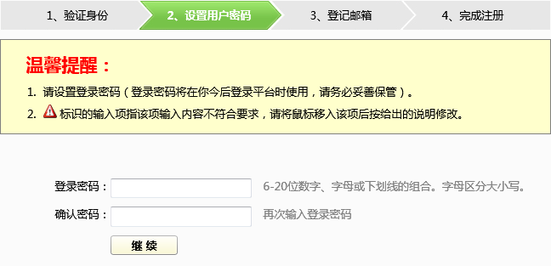
①登录密码：考生注册成功后登录系统用的。注册成功后，“注册密码”将作废。登录系统必须使用“登录密码”。“登录密码”为6-20位的数字、字母或下划线组合，字母区分大小写。请考生注意“登录密码”的安全性，妥善保管，不要告诉其他人，以免给自己造成不必要的损失。
②确认密码：再次输入一下“登录密码”，必须与“登录密码”相同。用户密码设置完毕后，点击“继续”进入考生注册过程三：登记邮箱界面。
注：如填写的密码信息有错误会有相应的提示信息，请考生按提示修改后重新点击“继续”按钮保存。
3、登记邮箱和手机号码
在“设置用户密码”界面信息输入无误后，进入登记邮箱界面，如下图：
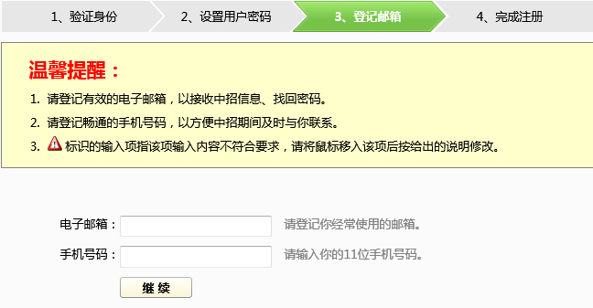
①电子邮箱：要填写考生常用的邮箱，务必保证在中招期间畅通有效，以方全接收中招信息和找回密码。
②手机号码：主要用于接收中招相关信息。请考生填写真实的11位手机号码，务必保证在中招期间畅通有效。
用户密码设置完毕后，点击“继续”进入考生注册过程四：完成注册界面。
注：如填写的邮箱信息有错误会有相应的提示信息，请考生按提示修改后重新点击“继续”按钮保存。
4、完成注册
在“登记邮箱和手机号”界面信息输入无误后，进入完成注册界面，如下图：
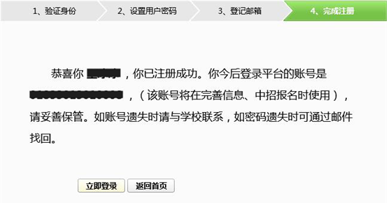
此时，考生已注册成功。系统给出的登录平台账号即考生在验证身份过程中的报名序号，该账号将在“完善信息”和“中招报名”时使用，登录密码为考生在“设置用户密码”一步中自己设置的密码，请考生妥善保管。如账号遗失请及时与学校联系，如密码遗失可以通过邮件找回。
(二) 完善信息操作流程：
登录系统-->完善信息
1、登录系统
点击“河南省中招考生服务平台”首页中招网上服务大厅中第二步的“完善信息”，如下图：
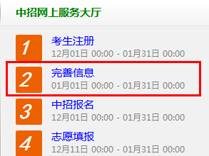
进入用户登录页面，如下图：
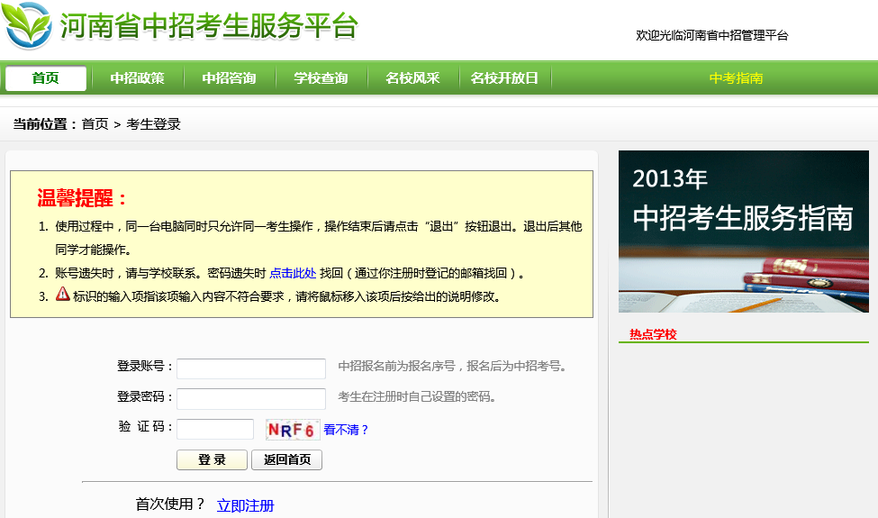
1.登录账号：即考生的报名序号。
2.登录密码：即考生在注册过程中自己设置的密码。
考生输入登录信息无误后，点击“登录”按钮即可进入考生“完善信息”界面。
2、 完善信息
包括考生基本信息、父母监护人和学习简历三项。
a. 完善考生基本信息
考生登录后，即进入考生完善信息一：考生基本信息界面，如下图：
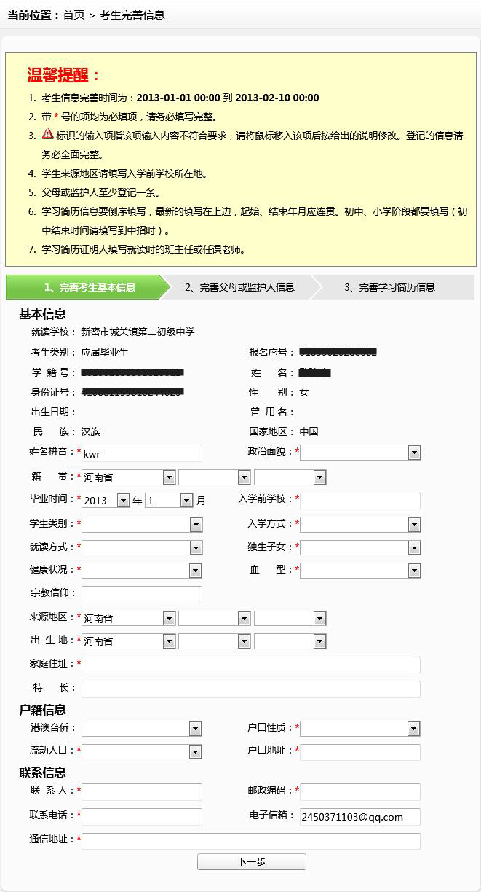
1.信息中没有修改框的是不能修改的信息。
2.信息中带*号为必填项。
3.政治面貌：没有加入任何党派的考生请选择“群众”，不要选择“无党派人士”。
4.血型、健康状况：请考生如实选择自己的血型和健康状况。
5.出生地：考生要如实选择自己的出生地，省、市、区（县级市）须选择。
6.家庭住址：请考生如实填写自己的家庭地址。
7.户口性质：请考生如实选择自己的户口性质。
8.户口所在地：要按户口簿上的填写。外籍考生无户口的请填写“无”。
9.联系人、邮政编码和通信地址：这三项的填写要前后一致，方便收到录取通知书。“联系人”建议考生填写自己的名字或者家长名字；“邮政编码”要填写考生收取通知书所在地的邮政编码；“通信地址”要填写收件人所在的地址，越详细越好，需要注意不能超过60个汉字长度。
10.联系电话：可填写手机号码；也可填写固话或者手机，固话格式：区号--号码（如0371-12345678）。
11.电子邮箱：即显示的是考生在注册过程中自己填写的邮箱，在这里也可以修改。
12.信息在填写错误时会有相应的提示，请考生按照提示正确修改。
13.登记信息务必全面完整。
考生基本信息填写完善后，点击“下一步”保存。
b. 完善父母或监护人信息
进入考生完善信息二：完善父母或监护人信息界面，如下图：
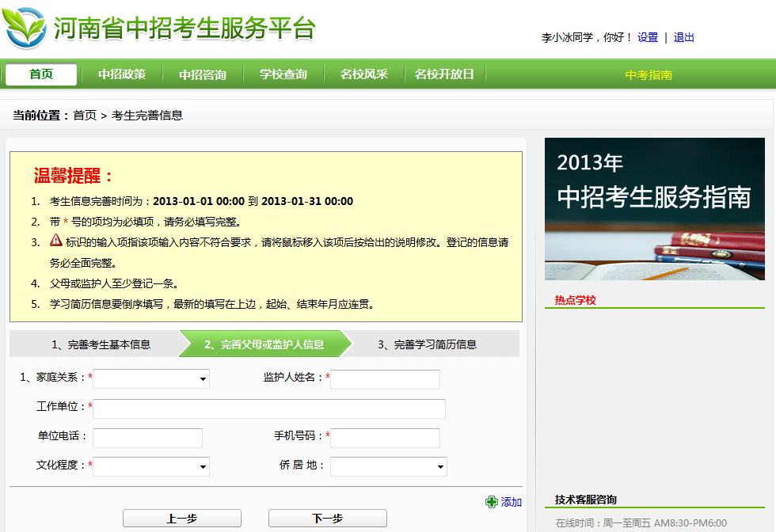
1.登记的信息要务必全面完整。
2.信息中带*号的为必填项。
3.父母或监护人至少登记一条。
4.父母或监护人信息考生要如实填写。
5.要添加第二条父母监护人信息时，点击页面中的“添加”按钮添加第二条。
考生父母或监护人信息填写完善后，点击“下一步”保存并进入完善学习简历界面，点击“上一步”修改考生基本信息。
c. 完善考生学习简历信息
进入考生完善信息三：完善学习简历信息界面，如下图：
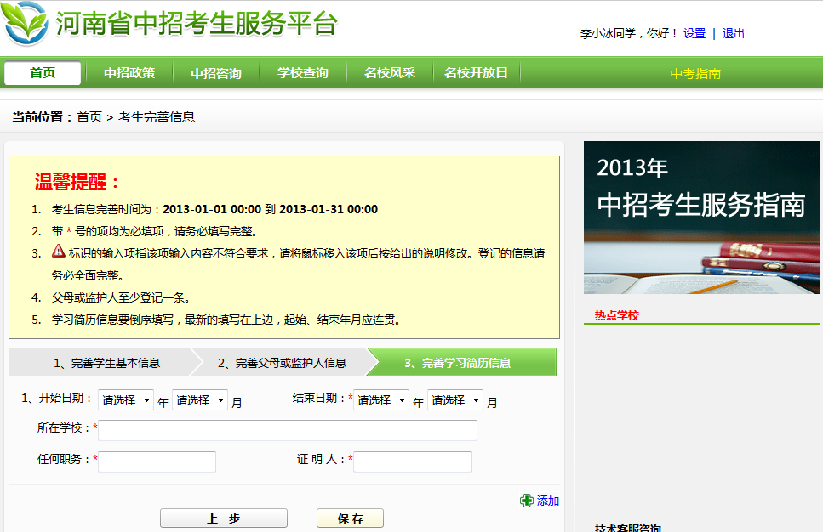
1.登记的信息要务必全面完整。
2.信息中带*号的为必填项。
3.学习简历至少登记一条。
4.学习简历信息要倒序填写，最新的填写在上边，起始、结束年月应连贯，即小学和初中的简历，填写是倒序填写，最上面一条写初中简历，第二条写小学简历。
5.证明人填写就读时的班主任、任课老师或班长。
6.要添加第二条学习简历信息时，点击页面中的“添加”按钮添加第二条。考生学习简历信息填写完善后，点击“保存”保存信息，点击“上一步”修改考生父母或监护人信息。
考生基本信息、父母监护人和学习简历三项全部填写完善后，点击“保存”按钮，即可进入考生信息查看界面，如下图：
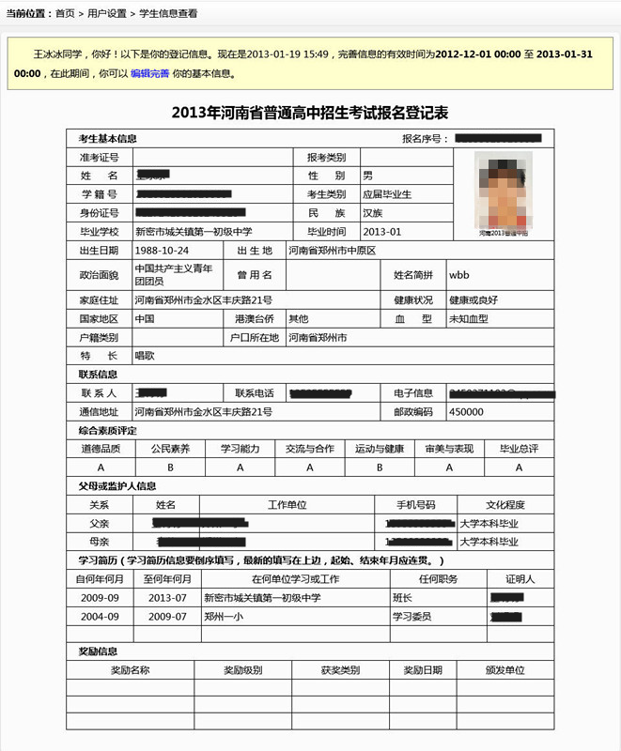
考生要核对自己填写的信息是否有误，如需要修改，考生在完善信息有效时间内点击上图（图26）中的“编辑完善”，可以再次修改和完善自己的信息。
注：当考生报过名且审核通过后，即使还在完善信息有效时间内也不能再修改自己的信息了。
(三) 中招报名操作流程：
签署承诺书-->登记报考信息-->完成注册
1、 登录系统
注：没有完善信息的考生和没有照片的考生均不能参与中招报名。
点击“河南省中招考生服务平台”首页中招网上服务大厅中第三步的“中招报名”，如下图：
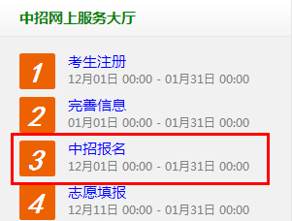
进入用户登录页面，如下图：
考生输入登录账号（即报名序号）、登录密码（即考生在注册过程中自己设置的密码），点击“登录”按钮即可进入考生“中招报名”过程。
2、报名须知
考生登录后即可进入中招报名过程一：报名须知界面，如下图：
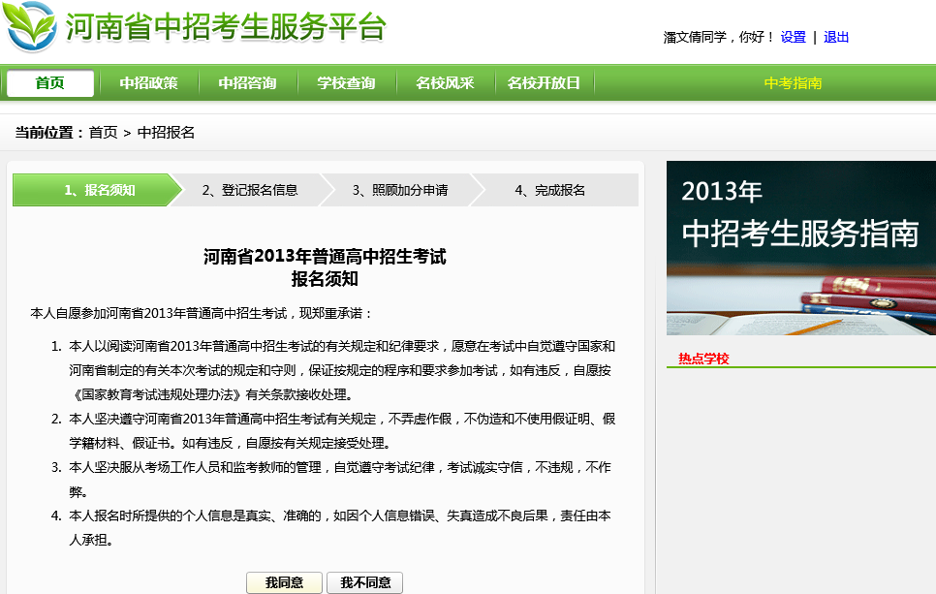
请考生认真阅读承诺书，如接受承诺书条款，点击“我同意”进入下一步。否则点击“我不同意”放弃本次中考报名。
3、登记报名信息
点击“我同意”后进入考生中招报名过程二：登记报名信息界面，如下图：
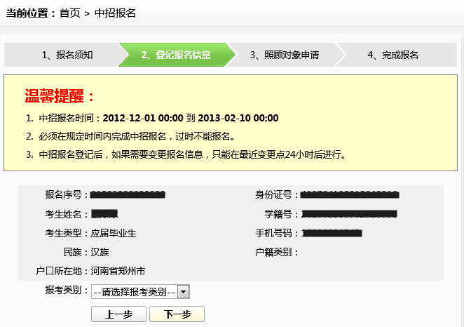
①报考类别：分为“普通高中、普通中专、职业学校”三种，请考生务必正确选择自己的报考类别，在报名成功后将不能再修改。
②考生请在中招报名有效时间内报名，过了有效时间将不允许再报名。
③如考生登记报名信息有误，可以在中招报名有效时间内修改（但只能在最近修改点24小时后再进行修改），过了有效时间将不允许修改报名信息。
④考生的报名信息审核通过后将不再允许修改，即使还在有效期间内也不允许修改。
4、完成报名
照顾加分申请信息填写完善后，点“确定”按钮保存，系统会自动生成考生的中招考号（即准考证号），如下图：
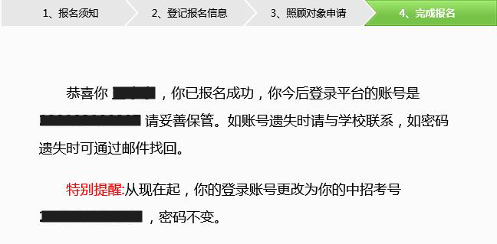
此时考生报名成功，系统将给出考生的中招考号。从此时起，考生登录系统的“登录账号”将变成为考生的“中招考号”，“登录密码”不变，即考生在注册过程中自己设置的密码，请考生妥善保管。如账号遗失请及时与学校联系，如密码遗失可以通过邮件找回。
注：在中招报名有效时间内可以再修改一下自己的报名信息，但是只能在最近修改点24小时后才能再修改。且市教育局中招报名审核通过后，将不能再修改报名信息。

